填写前阅读
- 交底书内灰色示例可删除，请将填写好的技术交底书提交至大为专利管理系统，网址http://10.26.24.36-80.zt.ke.com。 若无专利管理系统账号，请联系专利工程师刘子君（26792631）开通。
- 若方案已被披露或于未来60天内将被披露给销售商、供应商或消费者，请尽快通知专利工程师处理。若方案为前端用户可见方案，请尽快通知专利工程师加急处理。
- 如发现近似专利、论文文献请提供。
- 如有能够帮助部相关人员理解本发明的其他技术参考文献请提供，wiki链接也可以。
- 如您在提交交底书前已经和专利工程师沟通过方案且通过，请在专利系统的提案名称前加上【已沟通】
- 所有提交的交底书默认为职务发明，您的交底书提交之后，将等待专利工程师的审核，审核周期在15个工作日。
- 关于专利审核流程等专利相关问题，可以查看Q&A：https://doc.weixin.qq.com/doc/w3_AJsAcAbaAD0vPTwq1B5SPWZ5YWZ1M?scode=AJMA1Qc4AAwnEVt54UAJoAugb2AEs，或使用Bella专利机器人：https://bella.ke.com/#/newChat/16401298116608

基本信息
- 方案名称
一种面向虚实互通场景的多源信号融合定位与空间语义对齐方法

- 负责沟通技术方案的发明人 | 姓名 | 王鑫、刘怀洋
 | 电话 | 13121438066
 | 邮箱 | wzw9803@163.com
- 研发活动信息
涉及的项目名称
涉及的产品/功能/APP/系统名称
交底书方案上线日期
KeOnes链接
- 关联提案信息
之前是否提交过关联提案？ | 无
若是，关联提案名称或提案编号
背景技术
- 背景技术
尽可能结合业务场景描述本方案所针对的技术问题是什么？  请尽可能多地提供帮助理解本方案的背景信息 | AR应用（AR地图找房、AR导航等）现有技术存在的问题：  1. 单一定位源精度不足或可用性不稳定  移动端AR应用依赖设备定位确定用户在物理空间的位置，进而渲染虚拟内容。现有技术主要使用单一定位源：  - GPS定位：在城市环境中精度通常为5-10米，无法满足AR应用对分米级精度（1-2米以内）的要求，导致虚拟物体与真实场景严重错位；  - VPS视觉定位：依赖视觉特征匹配，在弱光环境、特征稀疏场景（如空旷广场、玻璃幕墙建筑）下可用性受限，且视频帧上传和服务端匹配存在网络延迟（通常500ms-2s）；  - 单一数据源失效时，AR应用无法提供连续定位服务，用户体验中断。  2. 中国地区坐标系偏移处理复杂  中国地区地图服务广泛使用GCJ02加密坐标系（俗称"火星坐标系"），而GPS返回WGS84标准坐标系，VPS服务端返回的ECEF坐标通常已含GCJ02偏移以适配国内地图。若未正确处理坐标系转换链路（ECEF → WGS84 → GCJ02纠偏），会导致GPS与VPS融合时产生20-500米系统性偏差，虚实对齐完全失效。  3. AR应用开发调试成本高、难以复现  AR应用需要在真实物理环境中测试，现场测试成本高（人力、交通、时间），真实环境信号特征难以精确复现，bug复现困难。尤其在房地产AR看房场景，需反复到现场调试虚拟内容与真实户型的对齐效果，极大降低开发效率。  4. AR内容展示缺乏智能化和个性化  现有AR POI（兴趣点）可视化系统通常采用固定显示策略：要么显示所有周边POI（信息过载），要么需要用户手动切换显示类别（如学校、医院、商场），操作繁琐。缺乏根据用户意图自动筛选和生成情境化虚拟场景的能力，无法提供类似人工中介陪伴讲解的智能体验。  Q1，待确认：本方案的执行主体是手机等移动端设备，需要对该设备进行定位（该设备的位置即为用户位置），基于设备位置和已有地图进行AR导航或找房？具体表现形式是将房源等信息（或导航路径等信息）叠加在手机拍摄的实际场景画面上么？本申请的核心点在于提供了一种成本相对较低的高精度定位方法？进一步，可以基于高精度定位实现虚拟场景与实际场景的融合处理（也即空间语义对齐）、以及便于更准确的录制及回放？  Q2，本申请提供的高精度定位方法一定要限制在AR场景么？最基础的目的是为了精确定位用户吧，能否不局限AR，任何需要定位的场景是否都可以？比如常规地图导航等，是否也能用？ AR场景（虚实场景融合）视为高精度定位的一个应用场景。
技术方案
- 提炼创新点
本方案创新点及技术效果概述（500字以内） | 本发明涉及增强现实（AR）定位技术、WebXR应用、空间智能系统领域，具体涉及一种在移动端浏览器WebXR环境中，通过GPS、VPS（视觉定位服务）、IMU（惯性测量单元）等多源信号融合实现高精度定位，结合离线轨迹录制回放降低开发测试成本，并通过空间智能代理实现基于用户意图的语义锚点动态生成的技术方案。适用于房地产AR看房、AR导航、AR旅游等需要虚实空间精确对齐和智能内容生成的移动端WebXR应用场景。  本发明技术要点总结：  1. 创新点边界明确  - 子系统一：GPS+VPS多源融合 + 坐标系转换纠偏 + 时效性融合决策（可扩展为EKF融合）；  - 子系统二：离线轨迹录制 + 回放系统；  - 子系统三：空间智能代理 + 多模态意图识别 + 语义化POI查询 + 情境化场景生成 + WebXR虚实融合。  2. 依赖关系清晰  - 子系统二、三均强依赖子系统一：通过融合更新事件获取定位，通过Web Mercator坐标系进行锚点转换；  - 子系统二通过GPS信号注入接口与子系统一解耦，回放模式下子系统三无需修改即可工作。  Q1：子系统一是必需的，子系统二和子系统三是否可以不用或者只用一个？  Q2，子系统一和子系统三布设于移动端？比如常规用户的手机上？子系统二是否需要单独布设在研发人员的客户端？还是也会集成在常规用户的移动端？  相比现有技术，本发明具有以下有益效果：  1. 定位精度与可用性的双重提升  - GPS+VPS融合将定位精度从5-10米提升至1-2米，满足AR应用虚实对齐需求；  - 时效性融合决策实现精度与可用性的动态平衡：VPS可用时使用高精度定位，VPS失效时自动降级至GPS兜底，避免定位中断；  - EKF融合将输出频率从1Hz提升至50Hz，提供更平滑的定位轨迹。  2. 坐标系一致性保障虚实对齐精度  - 两阶段坐标转换链路（ECEF→WGS84→GCJ02纠偏）解决中国地区坐标系偏移问题，消除20-500米系统性偏差；  - 统一的Web Mercator坐标系为多源数据融合和Three.js世界坐标转换提供基准。  3. 离线仿真降低开发测试成本  - 真实现场录制一次轨迹数据，可在实验室环境无限次回放，避免反复现场测试；  - 区间选择和循环播放功能聚焦特定问题场景，提升调试效率；  - GPS信号注入机制实现测试系统与定位系统的解耦，回放模式下整套AR系统透明工作。  4. 智能化AR体验提升用户满意度  - 多模态意图识别（语音0.4 + 交互0.3 + 轨迹0.2 + 上下文0.1）相比传统单一关键词匹配，提高意图判断准确性；  - 根据意图自动筛选和显示相关POI，操作次数降低80%（传统方案需手动切换类别，每次3-5次操作；本方案用户说一次即可）；  - 自动生成情境化虚拟场景（学区围栏、动态放学场景），提供仿佛人工中介陪伴讲解的智能体验；  - WebXR光影融合实现虚拟物体与真实环境光照、阴影、深度遮挡一致，提升沉浸感。  疑问：以上效果与现有技术相比，哪个最为核心或最基础，是高精度定位么，其它效果都是在高精度定位的基础上实现的？
- 描述完整的技术方案（过程）

建议：

可以贴流程图、时序图、泳道图、界面截图、数据结构示意图等各种帮助说明方案的附图、贴wiki、或网上资料链接

尽可能以向本领域技术小白（仅掌握基础知识、能够上网搜索常见技术术语定义）介绍的方式介绍本方案

如果使用公司内部特有的名称、缩略语等，请提供解释

不建议：

贴代码、用类名描述方法而不写该方法的输入输出和功能、非常见缩写不加解释

只写“做出了什么结果”“实现了什么”，不写“怎么做的”
可以参考下面的方式来描述，但不限于此，能描述清楚方案即可

本发明提供一种面向移动端WebXR的多源融合定位与空间智能系统，由三个协同工作的子系统构成：
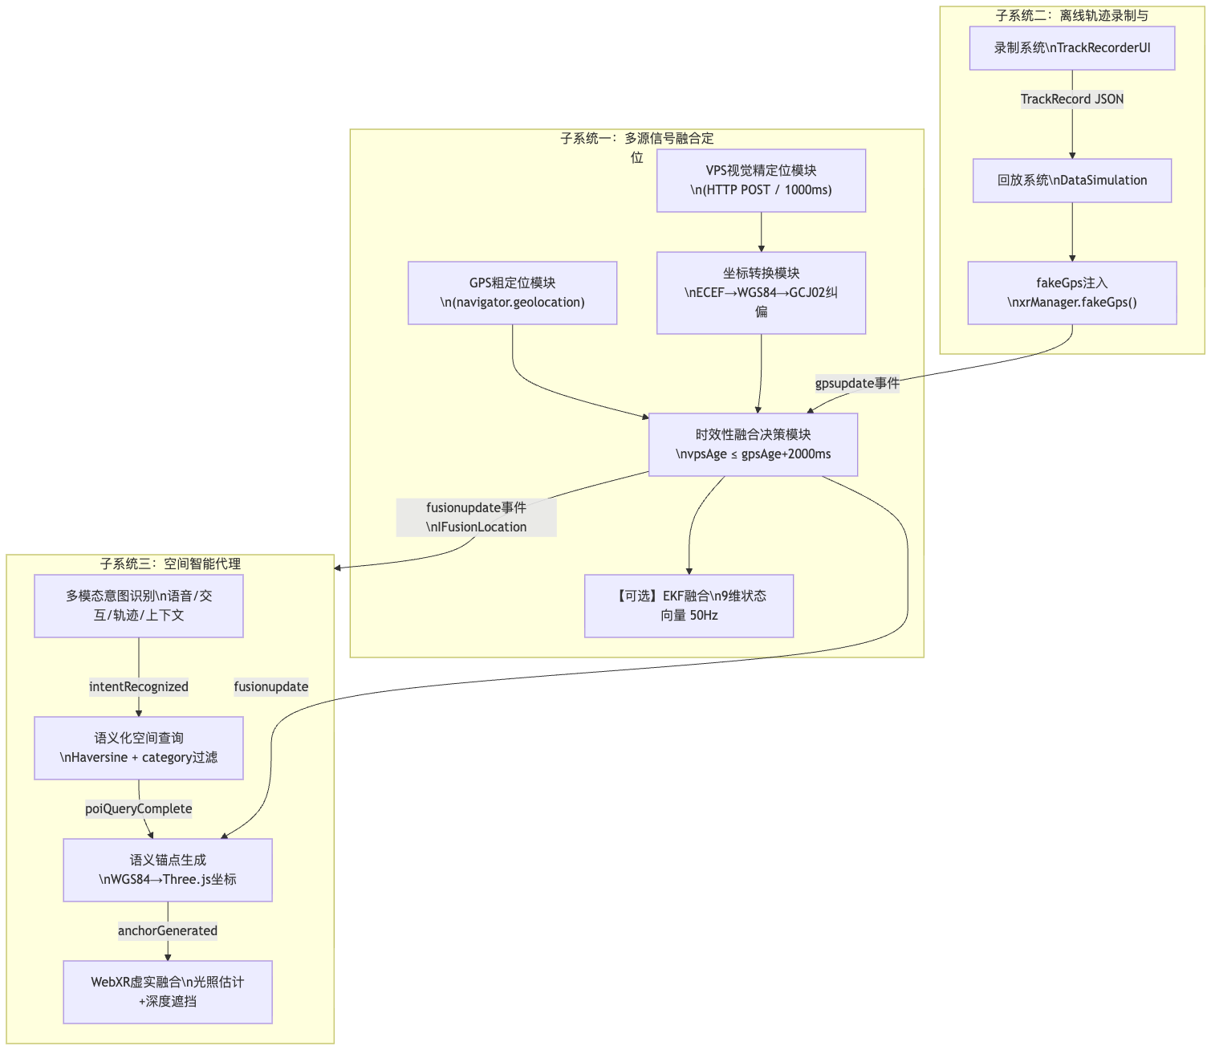
图1：系统总体架构图
图1说明：系统由三个子系统协同构成。子系统一（多源信号融合定位）负责整合GPS粗定位与VPS精定位，经坐标转换（ECEF→WGS84→GCJ02纠偏）后通过时效性融合决策对外统一发布`fusionupdate`事件；子系统二（离线轨迹录制与仿真回放）通过`fakeGps()`接口将录制的历史轨迹注入子系统一的GPS输入通道，实现实验室环境下的定位仿真；子系统三（空间智能代理）消费子系统一的`fusionupdate`事件获取实时位置，依次经意图识别、POI查询、锚点生成、WebXR渲染完成虚实融合场景的动态生成。三个子系统之间通过事件解耦，子系统二的回放模式对子系统三完全透明。
Q1：待确认：子系统一的输出就是高精度的移动端位置信息（也即用户当前的位置信息），子系统三的输出是当前的虚实场景融合画面，子系统二的输出是用户历史行走轨迹？
Q2.1)，子系统二只有在仿真回放时才会输出历史轨迹么？由谁使用子系统二，是后台开发人员等相关人员？常规用户会使用么？该历史轨迹，是记录常规用户的轨迹，还是开发人员专门采集的轨迹?
Q2.2) 如何理解“将历史轨迹注入子系统一的GPS输入通道，实现实验室环境的定位仿真”？如图1， 比如任意用户A在外拿着移动端寻找学区房时，这个子系统二还同步工作么，子系统二中记录的用户A的历史轨迹也同步提供给GPS通道？也即，若常规用户在实际定位时，子系统一会接收子系统二输出的历史轨迹，并基于此进行融合定位么？
子系统二的录制，是实时录制？以及录制什么呢，录制行走轨迹还是行走时拍摄的真实环境画面？
子系统二的回放，是只由研发人员回放，还是常规人员也可回放？
Q2.3），关于子系统二的作用只是开发测试么？如何理解开发测试，主要是开发测试什么呢，要达到什么效果？能否举例说明？
子系统一：多源信号融合定位子系统
核心架构：GPS粗定位 + VPS视觉精定位 + 时效性融合决策 + 坐标系转换
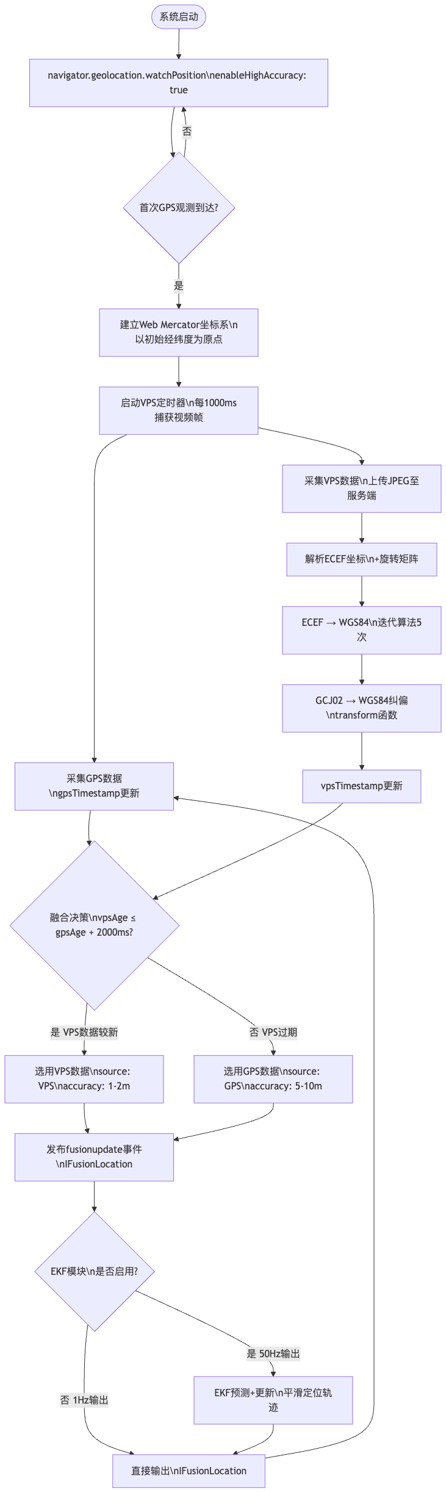
图2: 多源融合定位决策流程图
图2说明：本图展示多源融合定位子系统的完整决策流程。系统启动后首先通过GPS完成坐标系原点初始化，随后GPS与VPS两路信号并行采集。VPS数据需经两阶段坐标转换：第一阶段调用`ecefToWGS84()`将ECEF（地心地固坐标系）坐标迭代转换为WGS84（1984世界大地坐标系）（迭代5次收敛），第二阶段调用`transform()`进行GCJ02（火星坐标系，也即国内测绘加密坐标系）→WGS84纠偏，消除中国地区坐标系偏移引入的20–500米系统性误差。融合决策节点依据时效性规则（`vpsAge ≤ gpsAge + 2000ms`）动态选择高精度VPS或兜底GPS数据，无需加权计算，确保定位连续性。当EKF模块启用时，输出频率从1Hz提升至50Hz，提供更平滑的定位轨迹。
Q1，VPS数据需经两阶段坐标转换，是否为现有技术？转换结果为无加密无偏移的地理位置数据（WGS84 大地坐标，具体为经度、纬度、高度）？
Q2，VPS数据比GPS数据的精度更高，我们并行获取VPS数据和GPS数据，然后决策到底采用哪个数据？每个时刻都需要分别获取相应数据并决策么，也即可能会出现不同时刻采用的数据源不同的情况，比如时刻1决策采用VPS数据，时刻2决策采用GPS数据？

（1）GPS粗定位模块
- 通过浏览器Geolocation API（navigator.geolocation.watchPosition）持续监听设备GPS位置；
- 配置enableHighAccuracy: true启用高精度模式，maximumAge: 0避免使用缓存数据；
- 实时获取WGS84经纬度和精度估算值，作为VPS冷启动时的初始定位和搜索区域约束；
- 在VPS不可用时提供兜底定位服务，确保系统连续可用性。

（2）VPS视觉精定位模块
- 定时器（默认1000ms）触发视频帧捕获：从页面&lt;video&gt;元素绘制当前帧至Canvas，转换为JPEG格式（quality 0.8）；
- 通过HTTP POST请求发送至VPS服务端，携带focal参数（相机焦距，用于PnP求解）和GPS辅助定位信息（缩小匹配范围）；
- 解析响应获取ECEF空间坐标（pose.position.x/y/z，单位米）和3×3旋转矩阵（pose.rotation，行主序格式）；
- 将定位精度从米级提升至分米级，周期性校准GPS漂移。
（3）坐标转换模块
- 第一阶段 - ECEF → WGS84：使用ecefToWGS84()函数，基于WGS84椭球参数（a=6378137.0长半轴，e²≈0.00669438第一偏心率平方）通过迭代算法（5次）计算纬度、经度、高程；
- 第二阶段 - GCJ02纠偏：由于VPS服务端返回的ECEF坐标已含GCJ02偏移（适配中国地区地图服务），需调用@vortex/geo-math库的transform()函数进行GCJ02→WGS84纠偏，否则与GPS融合时产生20-500米系统性偏差；
- 坐标系建立：以设备初始化（应用启动时首次GPS定位）时的经纬度为原点，建立Web Mercator投影坐标系（EPSG:3857），为后续Three.js世界坐标转换提供基准。
（4）时效性融合决策模块
- 比较VPS和GPS最新数据的时间戳年龄（当前时间 - 数据时间戳）；
- 决策规则：若vpsAge ≤ gpsAge + 2000ms，则优先使用VPS数据（高精度），否则使用GPS数据（兜底）；（以上决策依据如何理解？是优先选择近时间的VPS数据，如果VPS数据时间较远，则选择GPS数据？）
- 直接采用选中数据源的经纬度、精度、航向角，不进行加权计算，简化融合逻辑（这句话如何理解？之前不是已经决策二选一，也即决策出到底采用VPS数据还是GPS数据了么，此处的融合逻辑是指？）；
- 通过fusionupdate事件（频率1000ms）对外发布融合位置（融合位置具体是指？对外发布具体是指对子系统三发布么？另外，子系统二要获取轨迹，是否也需要通过子系统一获取位置？（但图1未显示，只示意子系统二将历史轨迹提供给子系统一）），携带IFusionLocation {lat, lon, accuracy, timestamp, source('GPS'|'VPS'), heading}。
疑问：参见图1，显示子系统二将fakeGps注入实时融合决策模块，但图1的描述是“通过`fakeGps()`接口将录制的历史轨迹注入子系统一的GPS输入通道，实现实验室环境下的定位仿真”，fakeGps（虚拟定位）也即历史轨迹么？注入实时融合决策模块，也即注入子系统一的GPS输入通道么？结合图1，实时融合决策模块，怎么应用子系统二的轨迹呢？上述历史轨迹并未在（4）时效性融合决策模块中体现？
（5）扩展卡尔曼滤波（EKF）融合
- 构建9维状态向量 [x,y,z, vx,vy,vz, bax,bay,baz]：位置、速度、IMU零偏；
- 预测步骤（50Hz）：IMU数据到达时，基于运动模型更新状态向量和协方差矩阵P；
- 更新步骤（1Hz）：GPS或VPS观测到达时，计算卡尔曼增益加权修正状态估计；
- 初始化策略：首次GPS观测到达时初始化位置，速度和偏差设为0，初始协方差P_0对角线为 [25,25,100, 1,1,1, 0.01,0.01,0.01]；
- 技术效果：将融合数据更新频率从1Hz提升至50Hz，提供更平滑的定位输出。
疑问：Q1，EKF融合模块的输入信息是？输出信息是？“融合”主要是指对什么数据融合？
Q2，以上EKF融合可选，由谁决定它是否启用？EKF模块是否为现有技术？以及，只有EKF模块提及了IMU数据，是只有EKF才用到IMU数据么？
Q3， 看在前表述，最终是就让子系统一发布`fusionupdate`事件（也即输出融合位置）？该融合位置与（5）中EKF模块的关系是？
Q4，前面提及效果“统一的Web Mercator坐标系为多源数据融合和Three.js世界坐标转换提供基准”，在子系统一的上述描述中未提及Web Mercator坐标系，具体如何体现？以及，基于Web Mercator坐标系进行融合、转换等是否为现有技术？
待确认：子系统一中，上面哪些模块存在核心改进？哪些模块是基于现有技术实现?

子系统二：离线轨迹录制与仿真回放子系统
核心架构：录制系统 + 回放系统
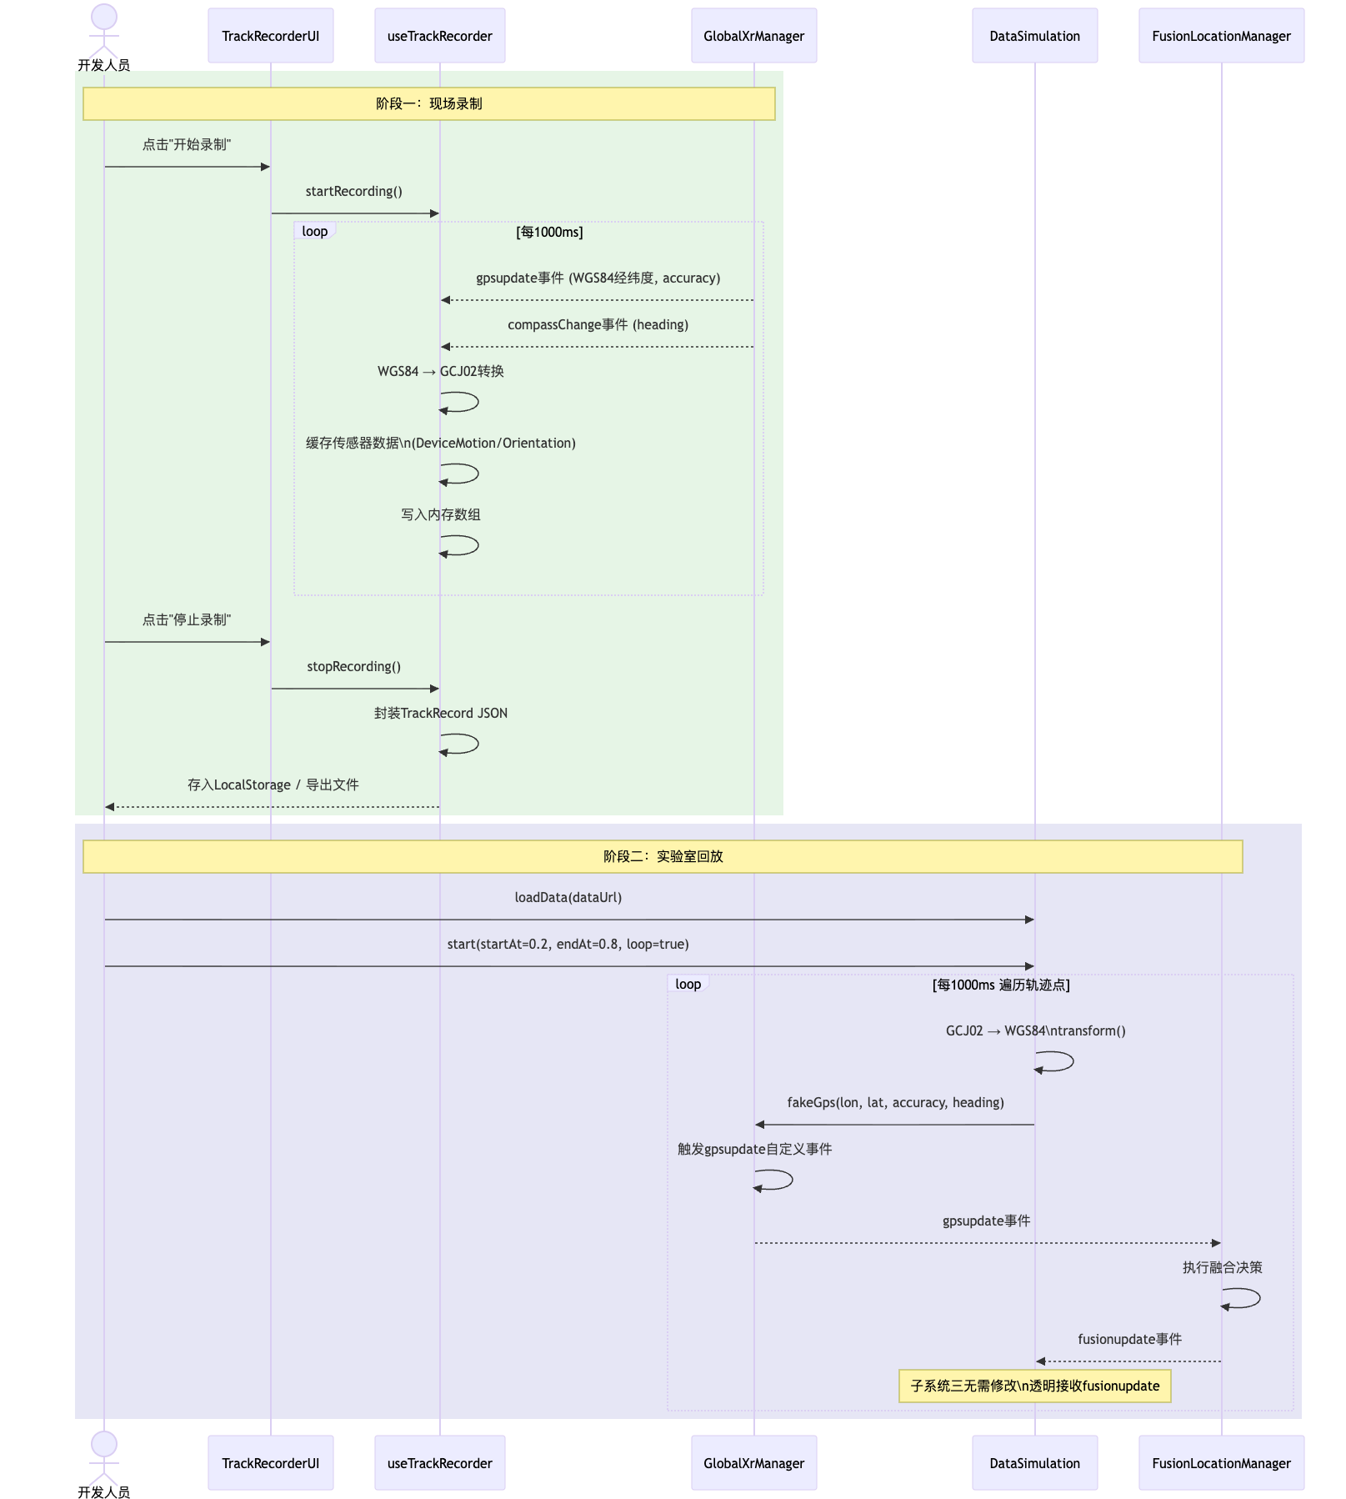
图3：离线轨迹录制与回放时序图
图3说明：本图以时序方式描述离线轨迹录制与仿真回放子系统的两阶段工作流。**阶段一（现场录制，绿色区域）**：开发人员在真实物理环境中启动录制，`useTrackRecorder` Hook每1000ms监听`GlobalXrManager`的`gpsupdate`（WGS84坐标）和`compassChange`（heading）事件，同时缓存`DeviceMotion`/`DeviceOrientation`传感器数据，坐标以GCJ02格式暂存至内存数组，录制结束后封装为`TrackRecord JSON`持久化至LocalStorage并支持文件导出。**阶段二（实验室回放，蓝色区域）**：`DataSimulation`加载轨迹文件后按1000ms间隔顺序遍历轨迹点，每次将GCJ02坐标还原为WGS84后调用`fakeGps()`注入`GlobalXrManager`，后者触发`gpsupdate`自定义事件（该自定义事件如何理解？GlobalXrManager是录制系统设置的模块么，它的作用是？与子系统一输出的WGS84坐标的关系是？），`FusionLocationManager`将该数据作为正常GPS观测处理并照常发布`fusionupdate`事件，子系统三无需任何修改（此处是指无需什么修改，现有技术需要什么修改？）即可在回放模式下正常工作，实现测试系统与定位系统的完全解耦。

疑问：Q1.1)：录制系统的作用是获取用户的运动轨迹么，是否还会获取运动轨迹相关的真实场景画面？
Q1.2)录制系统的输入是通过gpsupdate事件、`compassChange`heading事件，以及传感器数据？
其中，gpsupdate事件是指子系统一得到的WGS84经纬度么？`compassChange`heading事件是指子系统一得到的heading？另外，子系统一输出的融合位置IFusionLocation {lat, lon, accuracy, timestamp, source('GPS'|'VPS'), heading}，为何不直接用子系统一的输出呢？而是要分别监听gpsupdate事件、compassChange`heading事件？
缓存的传感器数据，是指IMU数据么，与WGS84经纬度、heading的关系是？此处的作用是？（如果EKF模块不开启，还有IMU数据么）
Q1.3)录制系统的输出为文件，该文件包含什么信息？
Q2：回放系统的作用是播放录制系统生成的文件？呈现的效果是（比如类似视频还是数据曲线之类）？能否给个回放画面截图便于理解？
Q3，录制系统和回放系统是否对高精度定位有影响？与常规用户相关么，比如常规用户在10:00~11:00一直处于AR找房阶段，此阶段始终进行高精度定位，那么录制系统和回放系统，会受上述时间段的约束么？还是录制系统在10:00~11:00始终录制，or有人在此期间点录制才开始录制？
Q4，附图中TrackRecorderUI（轨迹录制界面？）、useTrackRecorder（轨迹录制？）、GlobalXrManager（全局扩展现实管理器？）、DataSimulation（数据模拟单元？）、FusionLocationManager（融合定位管理器？）都是我们自定义的软件模块么，简要概述各自的作用是？
其中，前面四个都属于子系统二，只有FusionLocationManager（融合定位管理器？）属于子系统一？
Q5，如何理解“真实现场录制一次轨迹数据，可在实验室环境无限次回放，避免反复现场测试，区间选择和循环播放功能聚焦特定问题场景” ？能举例说明不同次回放的处理方式是什么，要达到什么效果么？区间选择是指？
（1）录制系统
- 录制触发：用户（是实际用户，还是开发人员？）通过TrackRecorderUI界面点击"开始录制"按钮，调用useTrackRecorder Hook的startRecording()启动；
- 多源信号采集：定时器（1000ms）周期性监听GlobalXrManager的gpsupdate事件（该事件是指采集WGS84经纬度、精度么？）和compassChange事件（该事件是指采集heading航向角么？），同时缓存最新DeviceMotion/DeviceOrientation传感器数据（加速度、角速度、欧拉角）；
- 坐标转换与暂存：将WGS84坐标转换为GCJ02存入内存数组（适配国内地图服务）（将WGS84坐标转换为GCJ02存入内存数组是为了适配国内地图服务，如何理解？该内存数据不是专门为了回放用的么，但回放还要将GCJ02坐标还原为WGS84）；
- 数据持久化：录制结束后封装为TrackRecord JSON对象存入LocalStorage并支持文件导出。（录制结果或导出的文件是什么格式？文件内记录的只是数据？该数据具体是各个时刻对应的地理位置数据？）

（2）回放系统
- 数据加载：通过DataSimulation.loadData(dataUrl)加载TrackRecord JSON文件；
- 时间线驱动：setInterval按1000ms间隔顺序遍历轨迹点数组，支持startAt/endAt比例参数选定回放区间，支持loop循环播放；
- 坐标还原与注入：每次onData回调中，将GCJ02坐标还原为WGS84（transform() GCJ02→WGS84），调用xrManagerInstance.fakeGps(lon, lat, accuracy, heading)注入子系统一的GPS输入；
- 传感器数据回放：将sensorData通过fakeSensorData()方法（需在GlobalXrManager中实现）注入子系统一的IMU输入，驱动EKF模块；（此处如何理解，另外这里主要是指回放IMU数据么，GPS/VPS数据不回放么？
驱动EKF模块如何理解？驱动EKF模块是由子系统一驱动的吧？还是说此处由子系统二驱动？如果子系统一不启动EKF模块，子系统二还驱动么？
- heading回放与坐标系转换：heading数据需经过复杂坐标系转换（地球参考系→设备参考系→Three.js坐标系），考虑磁北/真北偏差、设备方向（portrait/landscape）对轴映射的影响，更新相机朝向。
如何理解传感器数据回放和heading回放，二者是彼此独立的？回放只是指回放这两种数据么？对于观看回放的相关人员而言，两种数据的回放效果是什么样的？
（3）fakeGps事件触发机制
- fakeGps()方法内部触发gpsupdate自定义事件；
- 子系统一的FusionLocationManager监听该事件，将数据作为GPS观测送入融合决策或EKF更新步骤；
- 回放模式下，子系统一仍然发布fusionupdate事件（数据来源由真实传感器切换为fakeGps注入），子系统三无需任何修改即可在回放模式下验证虚拟锚点的空间对齐逻辑。
Q1：上述触发机制与前面录制系统、回放系统的关系是？
Q2，以上触发机制主要作用是？
Q3，如何理解子系统三无需任何修改即可在回放模式下验证虚拟锚点的空间对齐逻辑？此处的锚点是指？能否举例说明？
Q4：前面表述“子系统二、三均强依赖子系统一：通过融合更新事件获取定位，通过Web Mercator坐标系进行锚点转换”，其中，对于子系统二而言，如何体现通过Web Mercator坐标系进行锚点转换？在子系统二中，锚点具体是指研发人员指定的目的地还是？以及也是转换为3D虚拟场景坐标么？
待确认：子系统二中，哪些是基于现有技术实现?哪些是我们的核心改进?

子系统三：基于空间智能代理的语义锚点动态生成子系统（Q1，如何理解语义锚点动态生成，最终子系统三的生成结果是指标注出用户感兴趣的地点？进一步会基于用户感兴趣的地点进行虚实画面融合？ Q2，子系统三动态生成的语义锚点与子系统二中的虚拟锚点的关系是？）
核心架构：空间智能代理 + 多模态意图识别 + 语义化POI查询 + 锚点生成 + WebXR虚实融合（看图1，示意的是子系统三就是空间智能代理，空间智能代理包括多模态意图识别 + 语义化POI查询 + 锚点生成 + WebXR虚实融合？）
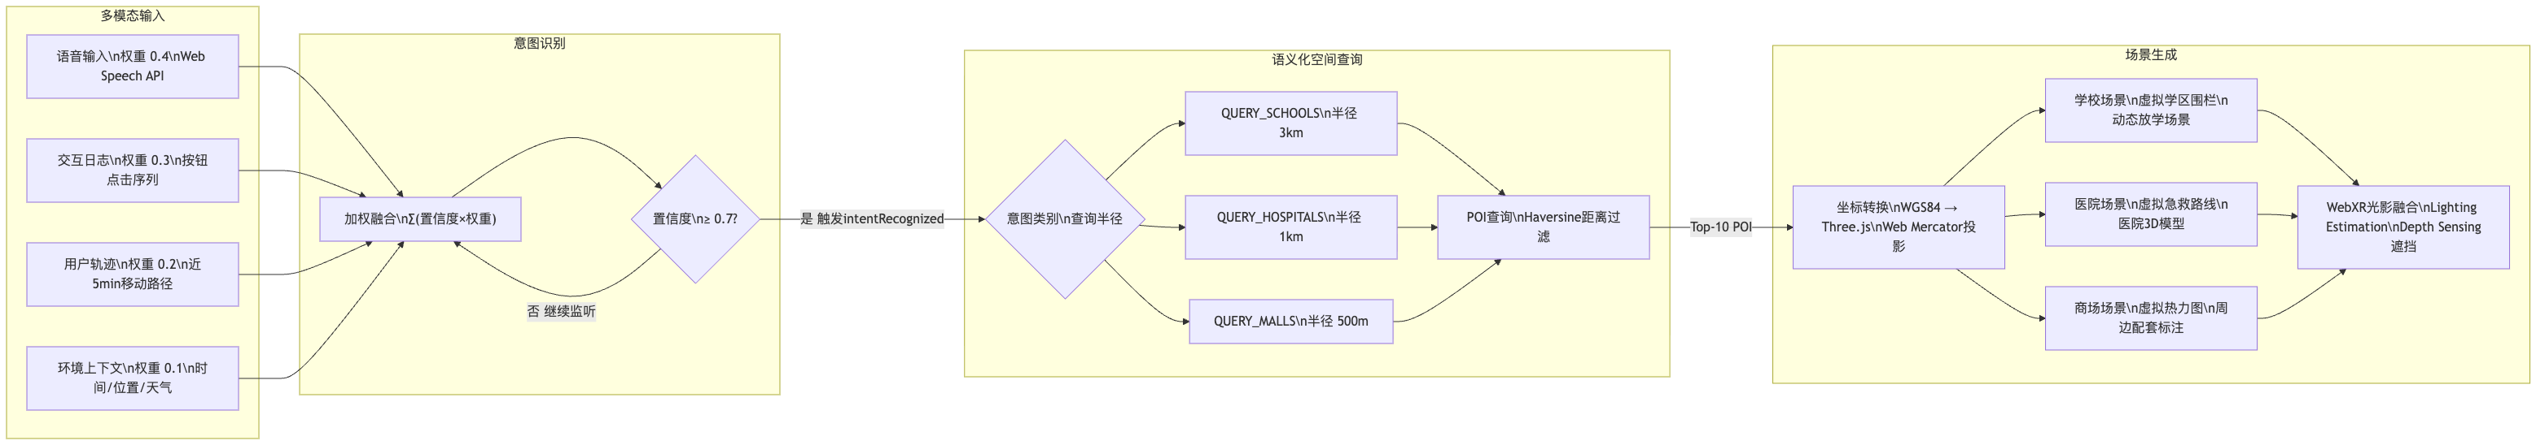
图4：多模态意图识别与锚点生成流程图
图4说明：本图展示空间智能代理子系统从意图感知到场景渲染的完整流程，分为四层结构。**输入层**：四路模态信号分别赋予固定权重（语音0.4、交互日志0.3、用户轨迹0.2、环境上下文0.1），反映各信道对用户意图表达能力的可靠性差异。**意图层**：各模态置信度加权求和，当总置信度达到0.7阈值时触发`intentRecognized`事件，否则持续监听；该阈值设计避免低置信度噪声误触发。**查询层**：根据意图类别自适应调整空间查询半径——教育类扩大至3km（考虑家长接送出行范围），医疗类收窄至1km（应急需求），商业类500m（日常步行圈）；使用Haversine公式精确计算球面距离进行空间过滤，并以距离权重0.7+语义相关性0.3综合排序返回Top-10 POI。**生成层**：POI坐标经Web Mercator投影转换为Three.js世界坐标，按意图类别加载对应GLTF模型并生成情境化虚拟场景（学区围栏、动态放学场景、急救路线、商圈热力图等），最终通过WebXR Lighting Estimation API和Depth Sensing API实现光照一致与深度遮挡，完成虚实空间的精确融合。

（1）空间智能代理（SPATIAL-AGENT）（如何理解空间智能代理，其作用是基于用户意图生成虚拟场景，将虚拟场景与实际场景相叠加显示在移动端界面上？）
- 自主性：无需用户显式指令，根据交互行为和AR画面特征主动推断意图；
- 反应性：实时响应用户语音输入、按钮点击、视线焦点变化；
- 主动性：自动生成情境化虚拟场景（虚拟学区围栏、动态放学场景、周边配套3D模型）；
- 事件驱动架构：通过intentRecognized → queryPOI → poiQueryComplete → anchorGenerated事件链协调各模块工作流。

（2）多模态意图识别模块（INTENT-001）
- 语音输入（权重0.4）：Web Speech API捕获语音指令（中文zh-CN），提取关键词匹配意图类别；
- 交互日志（权重0.3）：React/DOM事件处理器捕获按钮点击，统计点击频率和序列（能否进一步说明交互日志是什么，是历史一段时间内的用户交互行为么，比如点击哪个APP控件之类？点击频率和序列如何理解？）；
- 用户轨迹（权重0.2）：分析最近5分钟移动路径和停留点，识别用户兴趣区域；
- 环境上下文（权重0.1）：结合当前时间、GPS位置、天气等环境信息；
- 融合策略：各模态置信度加权求和，输出意图类别（QUERY_SCHOOLS/QUERY_HOSPITALS/QUERY_MALLS等）和置信度，置信度≥0.7时触发intentRecognized事件。（意图类别是指用户意图查找的目的地类别么？能否给个具体示例说明，比如用户语音输入什么信息，交互日志包含什么信息，轨迹是什么，环境上下文是什么，然后得到的用户意图类别是什么）

（3）语义化空间查询模块
- 从子系统一的fusionupdate事件获取用户当前WGS84坐标；
- 意图驱动的查询范围调整：教育类查询扩大半径至3km，医疗类缩小至1km，商业类500m；
- 使用Haversine公式计算距离进行空间过滤，按语义类别映射过滤category字段；
- 综合排序：距离权重0.7（距离是指候选地点与用户位置之间的距离？） + 相关性（相关性是指候选地点与用户意图地点之间的相关性？）权重0.3，返回Top-10 POI列表；
- POI数据源：自建数据库（手动采集，特定城市，约10万条，每半年更新），数据结构 {id, name, location: {lat, lon}, category, description}。

（4）语义锚点生成与放置模块
- 坐标转换：利用子系统一建立的Web Mercator坐标系，将POI的WGS84经纬度转换为Three.js（3D引擎）世界坐标（是指将真实地理坐标转换为三维虚拟场景坐标么？）；
- deltaX = (lon - lon_0) × 111320 × cos(userLat × π/180)
- deltaZ = (lat - lat_0) × 111320
以上转换公式是否为现有技术，我们转换的不是具体坐标，而是坐标变化量么？ 比如（lon，lat）是目的地的经纬度还是设备当前经纬度，（lon_0，lat0）是指原点或基准点么，通常如何设定？
userLat是指用户当前的纬度？为何没有user lon？（如是现有公式定义，以上可不解释）
- 动态资产切换：根据意图类别加载不同GLTF虚拟资产（学校显示校园模型，医院显示红十字图标）；
- 情境化场景生成：
- QUERY_SCHOOLS：生成虚拟学区围栏（基于学校POI位置的Voronoi图或凸包算法生成THREE.Line多边形边界）+ 动态放学场景（THREE.AnimationMixer驱动学生行走动画，配合随机路径生成）；
- QUERY_HOSPITALS：生成虚拟急救路线 + 医院3D模型；
- QUERY_MALLS：生成虚拟商圈热力图 + 周边配套标注；
- 定位精度依赖：锚点位置偏差 < 2米的主张仅在配合子系统一的VPS校准时有效。（如何确定锚点位置偏差，是哪两个锚点之间的位置偏差？该句话如何理解？）

（5）WebXR虚实光影融合模块
- 相机位置更新：每帧从子系统一的fusionupdate事件更新相机position（相机跟随用户移动，锚点位置固定）；（锚点也即目的地么，也即目的地位置固定？）
- 光照估计：调用WebXR Lighting Estimation API（xrFrame.getLightEstimate(lightProbe)）获取真实环境光照参数（主光方向/强度 + 球谐函数系数），更新Three.js directionalLight和场景envMap；
- 深度遮挡：调用WebXR Depth Sensing API获取深度图，在fragment shader中进行遮挡检测（realDepth < virtualDepth时discard虚拟片段），实现虚拟物体被真实物体遮挡的效果；
- 设备兼容性：核心特性仅在ARCore兼容Android Chrome设备上可用，不支持时降级为默认方向光 + 无遮挡渲染。
待确认：子系统三中，上面哪些模块存在核心改进？哪些模块是基于现有技术实现?

已知的其他技术方案及区别
- 已知的其他技术方案及区别
据您了解，我司或业内或查到的参考资料中是否有解决背景技术中的问题的解决方案？若有，本方案和现有的解决方案的区别是什么？  可粘贴网址或文章题目 | 例：目前业内有提供带看顺序优化的工具，经纪人输入几个房源位置，自动进行排序，保证路线最短。现有的带看顺序优化工具仅仅考虑了带看路线最短，但实际上不同的房源可供带看的时间不同，且有的房源有钥匙，有的房源没钥匙，导致经纪人按照工具自动排序得到的顺序去带看的话，可能不是业主方便看房的时间，影响用户体验。

